V. 2. 1. De vectoriële functie.
V. 2. 1. 1. Definitie. 49
V. 2. 1. 2. Hodograaf van de vectoriële functie. 49
V. 2. 1. 3. De fundamentele en de analytische gedaante van de vectoriële functie. 50
V. 2. 2. De vectoriële afgeleide. 51
V. 2. 2. 1. Definitie. 51
V. 2. 2. 2. Samenvatting van de rekenregels voor de vectoriële afgeleide. 51
V. 2. 2. 3. Eigenschap van de vectoriële afgeleide. 51
V. 2. 2. 4. De natuurlijke ontbinding van de vectoriële afgeleide. 54
V. 2. 2. 5. De analytische uitdrukking van de vectoriële afgeleide. 55
V. 2. 3. De vectoriële integratie. 56
V. 2. 3. 1. Definitie. 56
V. 2. 3. 2. Rekenregels. 56
V. 2. 3. 3. De analytische gedaante van de vectoriële integratie. 57
V.3. Oefeningen. 58

V.2.1. De vectoriële functie.

V.2.1.1. Definitie.

Een vector heeft als fundamentele elementen: een grootte, een richting en een zin. Elk van deze elementen kan wijzigen in functie van één of andere veranderlijke, bijvoorbeeld de tijd. Deze afhankelijkheid wordt uitgedrukt door de vectoriële functie 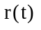. Ze is volledig gekend als voor elke waarde van t de vector volledig gekend is.

Voorbeeld:

Verplaatst een punt zich over een willekeurige kromme dan kan de positie van dat punt op elk ogenblik weergegeven worden door zijn positievector of plaatsvector (fig. 96). Deze positievector verbindt op elk ogenblik het punt p met een vast referentiepunt 0. Hij kan wijzigen in grootte, richting en zin.

Figuur 96

V.2.1.2. Hodograaf van de vectoriële functie.

De meetkundige plaats van de eindpunten van de vectoren uit de vectoriële functie wordt de hodograaf van de vectoriële functie genoemd. Het is de kromme die alle eindpunten verbindt.

Voorbeeld:
Stelt de vectoriële functie de plaats voor van een punt p t.o.v. een referentiepunt 0 dan komt de hodograaf overeen met de baan die het punt in zijn beweging volgt. (fig. 96.)

V.2.1.3. De fundamentele en de analytische gedaante van de vectoriële functie.

Wensen we de fundamentele kenmerken van de vectoriële functie uitdrukkelijk neer te schrijven, dan schrijven we de vectoriële functie in de fundamentele gedaante:

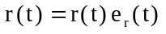

r(t) geeft aan hoe de grootte van de vector in functie van de tijd wijzigt;
geeft, samen met het teken, aan hoe de richting en de zin in de tijd wijzigen.

Het berekenen van de verandering in richting levert heel wat rekenmoeilijkheden. Door het invoeren van een cartesisch assenstelsel met in de tijd onveranderlijke basisrichtingen wordt dit rekenprobleem omzeild. We bekomen dan de analytische gedaante van de vectoriële functie.

We plaatsen hiertoe de oorsprong van een willekeurig gekozen assenstelsel 0xyz in het referentiepunt 0 ; dan geldt op elk ogenblik:

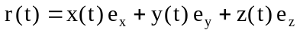

Indien functie is van de tijd, dan zal minstens één van de drie analytische coördinaten een functie van de tijd zijn. De richtingsvectoren (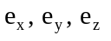) daarentegen zijn onveranderlijk in de tijd. Op die manier wordt de vectoriële functie opgesplitst in een lineaire combinatie van drie algebraïsche functies:

x = f1(t); y = f2(t); z = f3(t)

Het schrijven van de vectoriële functie in de analytische gedaante zal in vele gevallen het rekenwerk vereenvoudigen.

V.2.2. De vectoriële afgeleide.

V.2.2.1. Definitie.

De vectoriële afgeleide wordt, naar analogie met de algebraïsche afgeleide, gedefinieerd als:

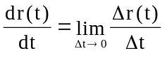

V.2.2.2. Samenvatting van de rekenregels voor de vectoriële afgeleide.

Deze regels zijn analoog aan deze geldig voor de scalaire functies.

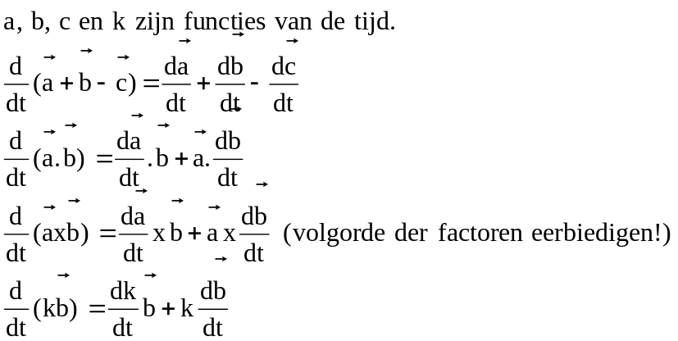
Is a constant dan is 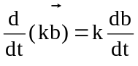
Is een constante vector dan is 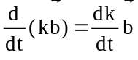
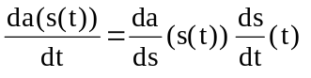

V. 2. 2. 3. Eigenschap van de vectoriële afgeleide.

Uit de definitie en uit de opeenvolgende figuren 97 (a, b, c en d) volgt dat de richting van de vectoriële afgeleide van de vectorfunctie deze is van de raaklijn aan zijn hodograaf. Indien de positievector van een punt voorstelt dan is de hodograaf de baan;
de afgeleide 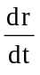 raakt dan aan de baan en staat dus niet noodzakelijk loodrecht op .
Figuur 97
Bijzondere gevallen:

Er kunnen zich volgende speciale gevallen voordoen.

1. De grootte van de vector verandert; de richting blijft constant.

De hodograaf is in dit geval een rechte (fig. 98).
De afgeleide raakt aan de hodograaf en heeft uiteraard dezelfde richting als de rechte: //
Figuur 98

2. De grootte blijft constant; de richting verandert.

De hodograaf is in dit geval een kromme op een boloppervlak of een cirkel (fig. 99). De afgeleide raakt aan de hodograaf, dus aan de cirkel of de bol en staat dus loodrecht op : ⊥
Figuur 99

3. De grootte en de richting blijven constant.

De grootte is constant: ⊥
De richting is constant: //
In dit geval moet dus: =

De afgeleide van de vector is bijgevolg slechts nul indien de grootte en de richting van de vector constant zijn.

4. De afgeleide van een richtingsvector.

De richtingsvector heeft een constante grootte, namelijk één. Hebben we een vast assenstelsel 0xyz dan is :

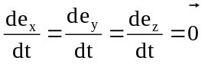

Verandert de richtingsvector (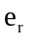) wel van richting dan is de afgeleide verschillend van nul en staat hij loodrecht op de vector.

De grootte van deze afgeleide is bovendien ook niet noodzakelijk gelijk aan één:

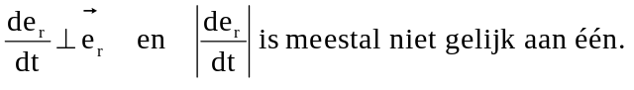

V.2.2.4. De natuurlijke ontbinding van de vectoriële afgeleide.

In figuur 100 zien we dat verandert in grootte en richting; verandert alleen in richting.
Uitgaande van de vectoriële schrijfwijze = r kan de vectoriële afgeleide als volgt geschreven worden:
Figuur 101
Figuur 100

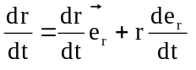

Van deze drie vectoren is de richting gekend. (fig. 101)

raakt aan de hodograaf
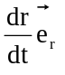 heeft de richting van , dus van
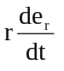 staat loodrecht op , dus loodrecht op .

De afgeleide van een vector heeft dus twee componenten:

- deze die de grootte van de vector wijzigt ( ) heeft de richting van ( of de richting van )
- deze die de richting van wijzigt ( ) staat loodrecht op en is evenredig met de grootte van .

We noemen ze de natuurlijke componenten van de vectoriële afgeleide.
Belangrijke opmerking:

De grootte van de afgeleide van de vector ( 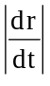 ) is op figuur 101 voorgesteld door de lengte van het lijnstuk ab. De afgeleide van de grootte van de vector (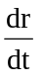) is op figuur 101 voorgesteld door de lengte van het lijnstuk ac. Er is dus duidelijk te zien dat .

V.2.2.5. De analytische uitdrukking van de vectoriële afgeleide

We vertrekken van de vectoriële functie geschreven in haar analytische gedaante t.o.v. een vast assenstelsel.

Met een vast assenstelsel is

, zodat

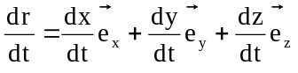

Analoog geldt:

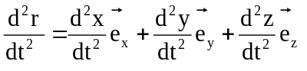

Indien men gebruik maakt van een vast assenstelsel, dan herleidt het probleem van het vectorieel afleiden zich tot een combinatie van drie algebraïsche afleidingen.

V.2.3. De vectoriële integratie.

V.2.3.1. Definitie.

We definiëren de integraal van een vectorfunctie als de inverse bewerking van een afgeleide: indien de functie (t) ontstaat door een functie (t) af te leiden

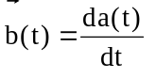

dan ontstaat de functie 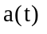 door 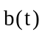 te integreren.

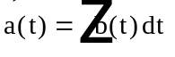

De functie is onbepaald. Ze is, net als bij de algebraïsche integratie, bepaald op een constante vector na. Deze laatste vector wordt bepaald uit de begin- en randvoorwaarden.
We moeten dus schrijven:

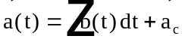

V.2.3.2. Rekenregels.

We overlopen enkele rekenregels. Ze zijn analoog aan deze van de scalaire integratie.

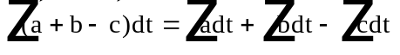
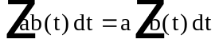 indien a een constant scalair getal voorstelt.
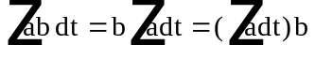 indien een constante vector voorstelt.
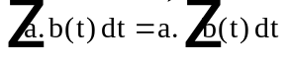 indien een constante vector voorstelt.
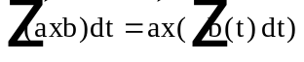 indien een constante vector voorstelt.
Indien 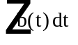=
dan geldt: 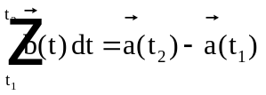

V.2.3.3. De analytische gedaante van de vectoriële integratie.

We veronderstellen een vast assenkruis

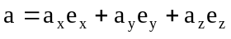

Toepassing van de voorgaande rekenregels levert:

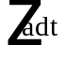 = 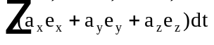
= 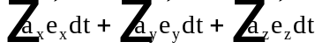
= 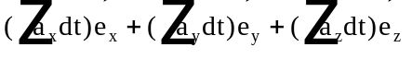

De vectoriële integratie wordt dus teruggebracht tot een combinatie van drie algebraïsche of scalaire integraties. Elke deelintegratie leidt tot een integratieconstante. Er moeten dus op zijn minst drie voorwaarden gegeven worden om de integraal volledig te bepalen.

Voorbeeld:
Gegeven: de vector 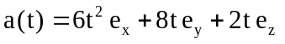
Gevraagd: de vector 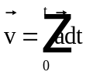 indien men weet dat op het ogenblik t=0
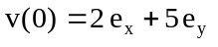
Oplossing: 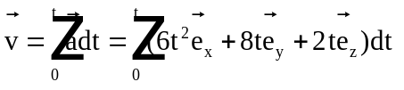
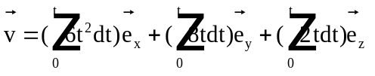
waaruit: C1= 2; C2= 0; C3= 5
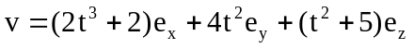
Opmerking:
Van een vectoriële functie verandert niet alleen de grootte maar ook de richting. Het gevolg is dat, net zoals bij de vectoriële differentiatie, een duidelijk verschil moet gemaakt worden tussen de integratie van de grootte van de vector en de grootte van een geïntegreerde vector. Deze zijn in het algemeen niet aan elkaar gelijk.
